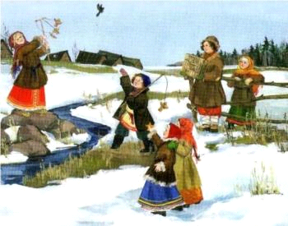

**Встреча птиц.**

**«Весеннее равноденствие» знаменательно праздником Сороки (православное название – Сорока мучеников). Говорят, что в этот день из-за моря прилетают 40 птиц. В этот день пекли или отливали из вкусностей фигурки птиц. Эти фигурки ели и призывали птичек, радовались приходу весны. Выпекали хрупкое и изящное печенье в этот праздник – тетерки, а сам день также называли тетерочным.**